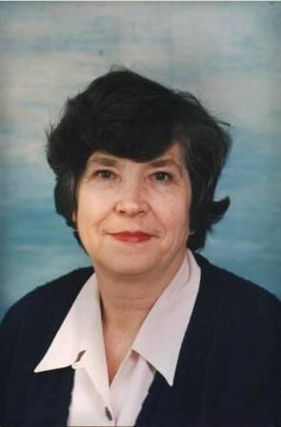
Задворнова Галина Ивановна
Родилась 20 ноября 1946 года.
На выбор профессии оказали влияние учитель английского языка и классный руководитель
Писемская Г.В.
В 1971 году она закончила Костромской педагогический институт.
С 1971 года по 1974 год она работала учителем английского и немецкого языков в Палкинской средней школе Антроповского района Костромской области.
С 1974 по 1988 в средней школе №20.
С 1988 года она работает в средней школе №4.
Галина Ивановна глубоко раскрывает и реализует в процессе деятельности основные положения преподаваемого предмета, создает предпосылки и закладывает основы для дальнейшего самообразования, самопознания и профессиональной ориентации учащихся.
Галина Ивановна интересуется всем новым в педагогике, психологии и теории своего предмета. Она преподает увлеченно, любит и знает свой предмет. Галина Ивановна поддерживает творческую атмосферу на уроке. Интерес стимулируется с помощью вопросов, юмора. Демонстрация теплоты и дружелюбия осуществляются при помощи приятного тона голоса, зрительного контакта.
Ученики Галины Ивановны активно принимают участие в городских олимпиадах, конкурсах, викторинах. Они неоднократно занимали призовые места.
Она увлеченный человек, с большим удовольствием занимается садоводством, любит читать.
Галина Ивановна заслуженно пользуется авторитетом среди коллег и учащихся.

